电 子 科 技 大 学
实 验 报 告
( 2018 - 2019 - 2 )

学生姓名张志豪学生学号： 201927013014 指导老师：李朝海
实验学时：__________ 实验地点：___________实验时间：2020.5.5报告目录
- 实验课程名称： 电子电路实验
- 实验名称： 集成运放的基本放大应用
- 实验目的：P2
- 实验原理：P2
- 实验内容：P2
- 实验步骤：P2
- 实验数据及结果分析：P5
- 实验结论：P7
- 思考题：P7
- 实验器材（设备、元器件）：P7
- 总结及心得体会：P7
- 对本实验过程及方法、手段的改进建议：P7

报告评分：____________
一、实验目的
1. 了解集成运算放大器的管脚分布及其功能
2．掌握集成运放的正确使用方法及特点
3．掌握运放构成比例放大电路得设计方法、参的数选取原则
4. 掌握双电源的连接原理及实现方法

二、实验原理
集成运放通常由差分放大电路、共射（或共源）放大电路、互补输出电路和恒流源电路构成，在输入电压差在一定范围内时，能将电压差等比例放大数十万倍。根据集成运放的特性，可以设计出反相比例放大器、同相比例放大器等放大电路。
三、实验内容
1、反相比例放大器的设计与测试
根据选择相应元件，用集成运放设计并搭建一个反相放大器，测试并记录相应数据。
2、同相比例放大器的设计与测试
选择相应元件，用集成运放设计并搭建一个同相放大器，测试并记录相应数据。
3、同相比例放大器幅频特性的测试
选择相应元件，用集成运放设计并搭建一个同相放大器，要求电路增益：A_{v} =2。输入条件：正弦信号，有效值U_{i} =40mV,用点频法测试电路的幅频特性，根据测试数据画出幅频特性曲线。

四、实验步骤
1、反相比例放大器的设计与测试

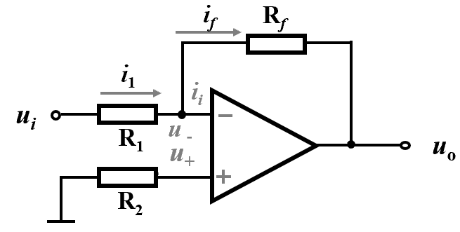
图1
图1是基本的反向比例放大器，根据该图在Multisim中搭建电路（图2）
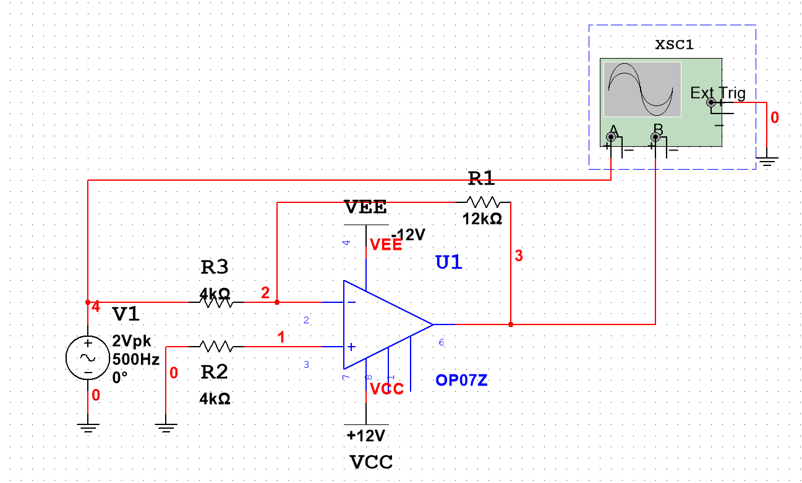
图2
查询OP07Z的数据手册，获知其管脚连接方式，由图3所示信息，选择12V的电源为器件供电。
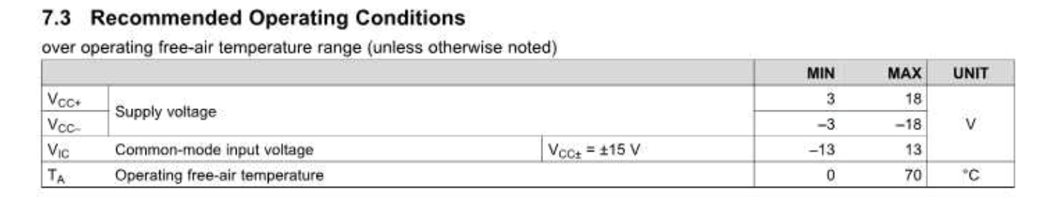
图3
由于实验要求A_{v}=-3，根据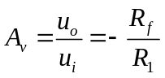选择R1=12kΩ，R3=4kΩ。
完成电路搭建并进行仿真，记录实验数据。

2、同相比例放大器的设计与测试
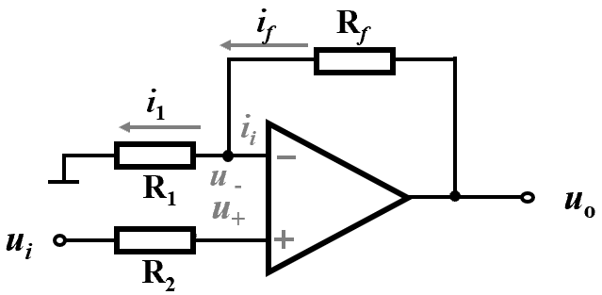
图4
图4是基本的同相比例放大器，分析该电路，有：
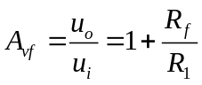
实验要求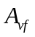=2，故选择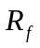==12kΩ，其余部分与1中电路基本保持一致，从而搭建电路如图5。
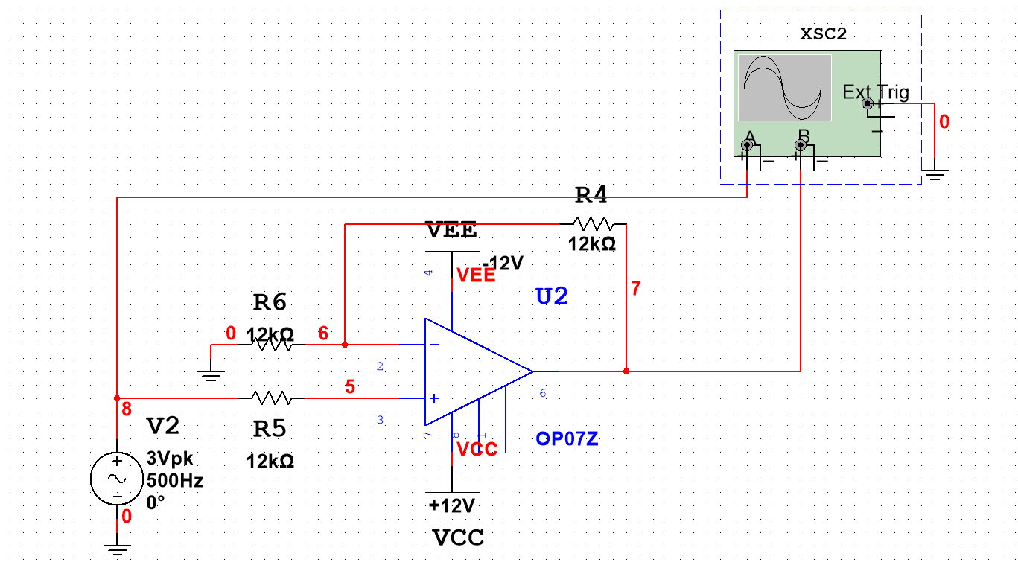
图5
搭建电路并进行仿真，按照实验要求记录数据。

3、同相比例放大器幅频特性的测试
采用与2基本相同的电路，将电压源稍作替换，搭建电路如图6.
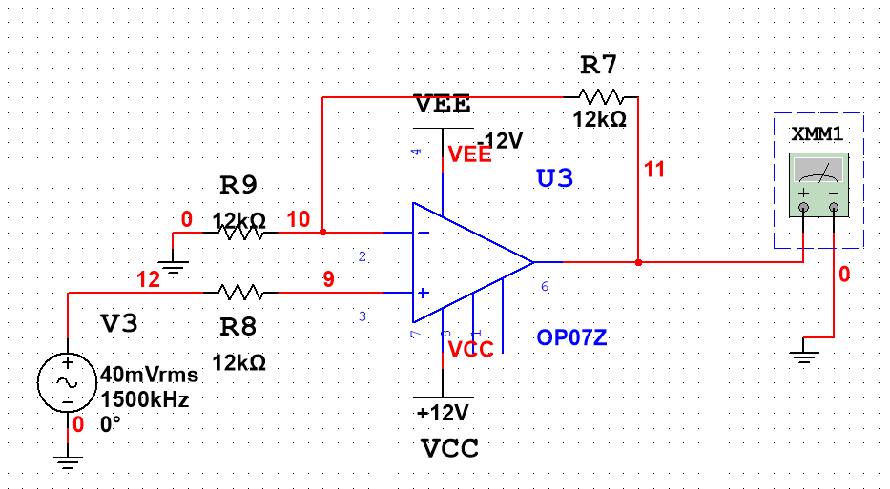
图6
不断调整电压源的频率，找到符合要求的f_{h}，再按照实验要求测试不同频率下输出电压的情况。

五、实验数据及结果分析
1、反相比例放大器的设计与测试
按照实验步骤进行实验，得到实验数据如表1、图7
测试条件 |  | 输出电压 | 所选电阻的大小
u_{i} | A_{v} | u_{o} | R₁ | R_{f}
2cos1000πt （V） | -3 | 见图7 | 4kΩ | 12kΩ
表1
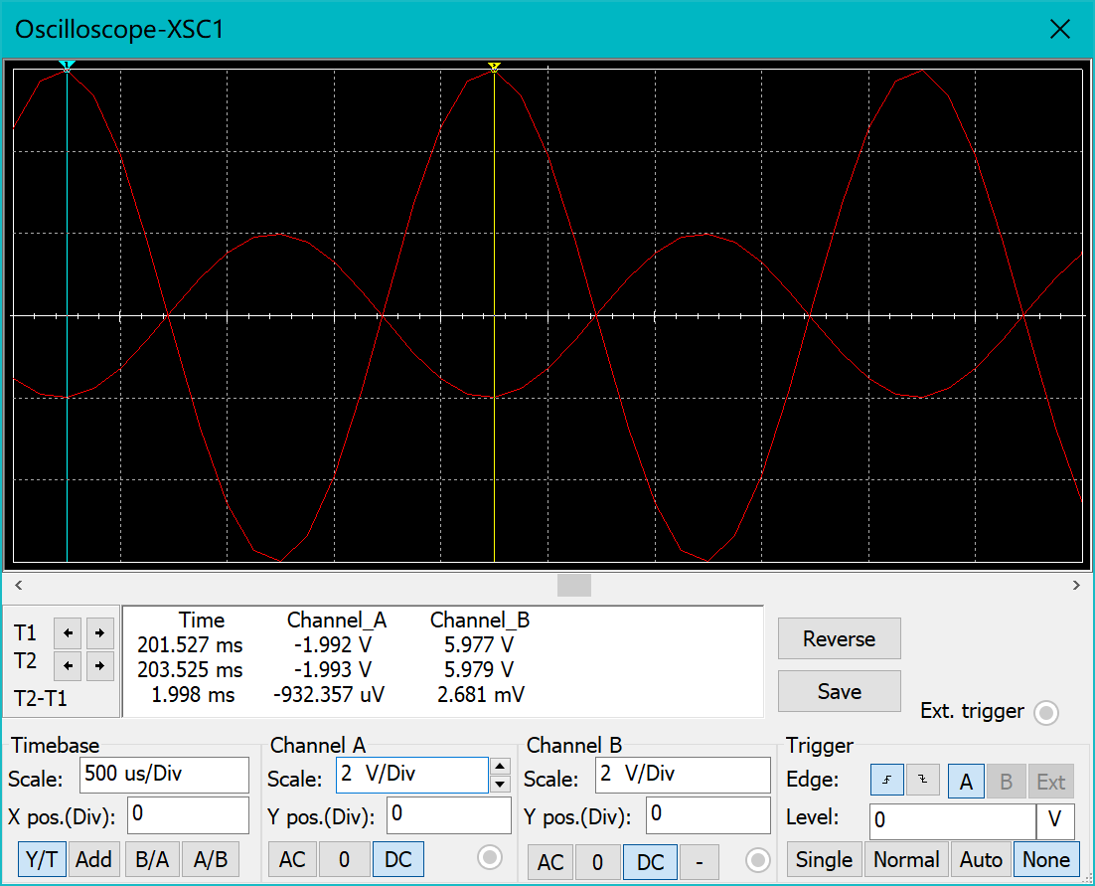
图7
从示波器可以看出，该运放电路的放大倍数约为3倍，且输入输出信号相位相差π。
2、同相比例放大器的设计与测试
按照实验步骤进行实验，得到实验数据如表2、图8

测试条件 |  | 输出电压 | 所选电阻的大小
u_{i} | A_{v} | u_{o} | R₁ | R_{f}
3cos1000πt （V） | 2 | 见图7 | 12kΩ | 12kΩ
表2
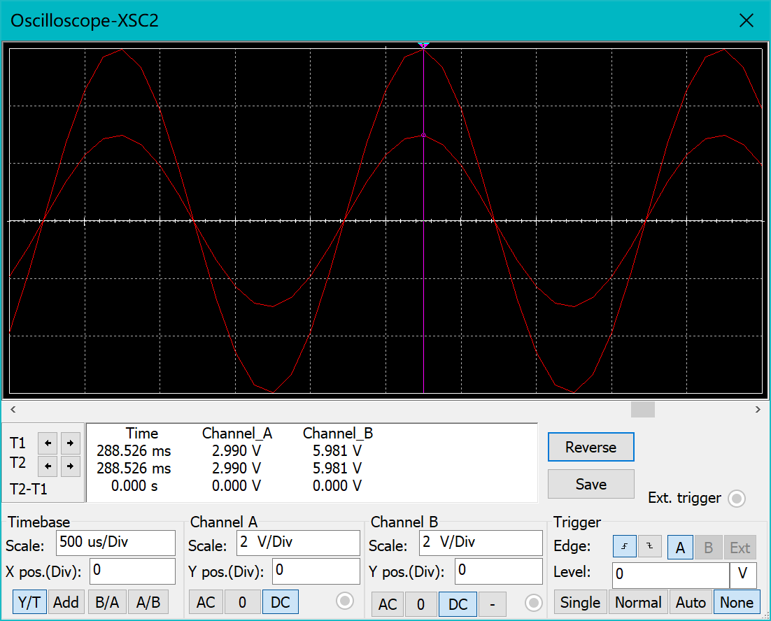
图8
从示波器显示的波形可以看出，该运放电路的放大倍数约为2倍，且输入输出信号不存在相位差。

3、同相比例放大器幅频特性的测试。
按照实验步骤进行实验，得到数据如表3
频点 | f₁ | f₂ | f₃ | f_{H} | 2f_{H} | 5 f_{H}
频率值（Hz） | 150 | 1k | 10k | 300k | 600k | 1500k
U_{o}（有效值） | 80mv | 79.998 | 79.95 | 56.11 | 35.317 | 15.448
表3
拟合后得到图9：
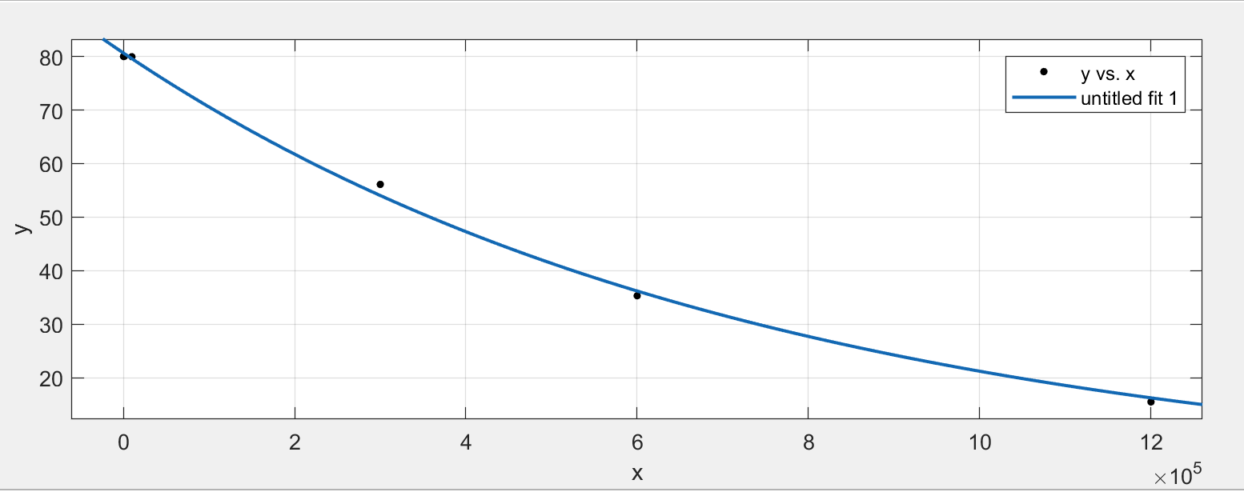
图9
可见，随着频率的不断升高，同相比例放大器的输出电压有效值逐渐下降，电路的性能随频率的上升而逐渐下降。

六、实验结论
七、思考题
八、实验器材（设备、元器件）
Multisim中的器材：
示波器，电压源，电阻，导线，电容，万用表，集成运放OP07Z

九、总结及心得体会
对于所使用的器件的配置，如放大器的电源配置，需要具体查询工作手册获取信息，不能随意选择电源。
放大器的性能受频率等多种因素的影响，在设计时要充分考虑各种因素，以免电路无法正常工作。

十、对本实验过程及方法、手段的改进建议

